 Roveňský poločas č. 14/2012
Vydává TJ Sokol Roveň
Roveňský poločas najdete rovněž na http://www.tjsokolroven.cz/kopana/rovensky-polocas/2012

Rok 2012 je rokem, ve kterém si připomínáme řadu významných sokolských výročí. Celá Česká obec sokolská slaví 150 let od založení první tělocvičné jednoty. Vrcholem oslav byl
XV. Všesokolský slet v Praze. Po celý rok jsme si připomínali, že Tělocvičná jednota Sokol Roveň slavila 90 let od svého vzniku a 80 let od slavnostního otevření budovy naší sokolovny.

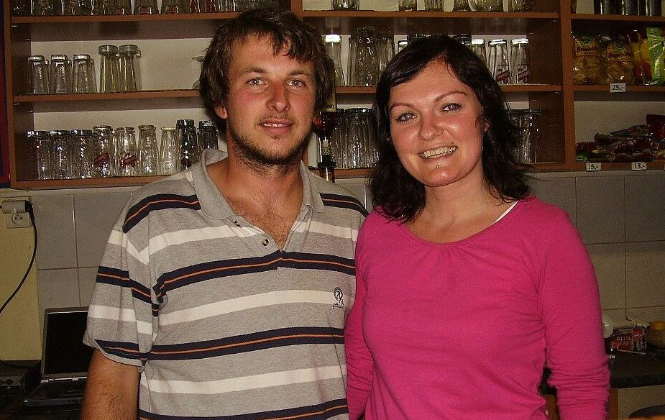
Nejlepším střelcem našeho mužstva v podzimních mistrovských zápasech je Milan Machatý
(na snímku s manželkou Martinou), který je kmenovým hráčem FK Ředice. Konto soupeřů zatím zatížil 10 brankami. Přidá nějakou svou trefu i v dnešním zápase ? Podaří se tohoto šutéra udržet v Rovni i pro důležité jarní záchranářské boje, nebo bude svými góly rozdávat fotbalovou radost někde ve vyšší soutěži ? Toť otázky...

Fotbalové hřiště za Sokolovnou v Dolní Rovni

Okresní přebor v kopané
sobota, 17.listopadu 2012, 13:30 hodin
TJ Sokol Roveň „A“ – AFK Opatovice „A“

Sportu zdar, fotbalu zvlášť, vážení přátelé okresní kopané!
Opět Vás všechny co nejsrdečněji vítáme na našem fotbalovém hřišti v Dolní Rovni.
Dnes na našem hřišti uvidíme poslední fotbalové představení podzimní části mistrovských soutěží. Naši borci dnes narazí na soupeře, který byl před začátkem sezóny pasován na jednoho z horkých favoritů na postup. Stejně tak jako naše mužstvo zůstává však trochu za očekáváním. Přesto věříme, že se dnes fotbal bude líbit, že budete odcházet s dobrým pocitem příjemně stráveného odpoledne.

Víte, že ...
Dnes vychází již 46. vydání Roveňského poločasu ? Připravujeme ho především pro naše věrné diváky již od počátku roku 2010. Pokud Vás bude zajímat i poslední letošní číslo tohoto bulletinu, potom sledujte naše webové stránky. Najdete v něm statistiky, kompletní tabulky, hodnocení trenérů a foto našich mužstev A zda bude Roveňský poločas pokračovat i v roce 2013 ? Uvidíme...

Výsledky posledních mistrovských zápasů našich mužstev

Roveň A – Chvojenec A 2:2 (1:2), branky Machatý, Kaplan (resp. vlastní T.Jedličky), sestava J. Baláš (2,5) – D. Král (2,5), V. Melc (3,5), M. Koláček (3,5), A. Kašpar (2), - F. Pýcha (4), O. Mikuláš (5), L. Mládek (3,5), T. Madák (2,5), - V. Žatecký (5), M. Machatý (2,5) (střídali J. Franc (2), L. Kaplan (2). Očekávaný zápas přinesl spravedlivou dělbu bodů, soupeř však byl určitě k poražení...
Rohovládová Bělá A –Roveň A 1:3 (1:0),branky Kaplan, Mikuláš, Machatý, sestava J. Baláš (2) - D. Král (1,5), M. Koláček (2), V. Melc (1,5), A. Kašpar (1,5) - J. Kučera (2), L. Kaplan (1), L. Mládek (3), J. Franc (1,5) - M. Machatý (2), O. Mikuláš (1,5) (střídali: V. Žatecký (3), L. Míle, J. Roček) Oboustranně hezký zápas na pěkném place Na dolíčku v Pardubicích. Domácí šli po zbytečném faulu Mládka a penaltě do vedení, hned po pauze vyrovnal Kaplan a náš tým byl do konce zápasu lepší.Pochvala trenéra pro celý tým.
Paramo –Roveň B 6:1 (2:0), branka T.Komárek, sestava M. Rojkovič - L. Hloupý, M. Brňák, R. Král, P. Motyčka - L. Míle, J. Prokeš, J. Roček, M. Nečesaný - J. Kučera, J. Dušek (T. Komárek, D. Král). Referát na našem webu : „Jedním slovem TRAGÉDIE.“ Co jiného dodat ?
Roveň B –Popkovice 10:1 (6:0), branky Žatecký 3, Prokeš 2, T.Komárek, Pýcha, O.Koláček, J.Motyčka, Rojkovič, sestava M. Machatý – Nečesaný, R. Král, J. Prokeš, J. Kučera – O. Koláček, L. Míle, F. Pýcha, J. Dušek – V. Žatecký, T. Komárek (střídali L. Hloupý, J. Motyčka, M. Rojkovič, J. Roček). Zápas se hrál na žádost soupeře v odloženém termínu, z Popkovic však dorazilo pouze 8 statečných. Hrálo se na jednu branku, Machatý netradičně v brance lapil penaltu, penaltu nedal ani Ondra Koláček.
Elévové : Staré Hradiště – Roveň 2:3, branky Mikuláš, Chocholouš, Hvězda.Závěrečný zápas, který se našim mladíkům povedl, trenéři je chválí za předvedený výkon !!

Tabulky po 14. kole

Okresní přebor: 1. Mnětice 28 b., 2.Přelouč B.27b., 9. Opatovice 20b., 13 Roveň 15b.,
14. Chvaletice 14b.,15. Choltice 11b., 16. Chvojenec 7b.
IV. třída Holicko: 1.AFK SKP 37b., 9..Roveň „B“ 12b., 12.Litětiny B 11b., 13. Mnětice B 10b., 14. Nemošice B 10b..

Jak se hrály vzájemné zápasy v minulé sezóně

Podzim 2011: Opatovice A - Roveň A 1:1 (1:1) branky Bartoníček – Franc
Jaro 2012: Roveň -Opatovice 2:1 (1:0) Machatý, J.Kučera – B.Šťastný

Náš soupeř v minulém kole

Opatovice – Nemošice 5:1 (1:1), za domácí Balog 2,P.Bartoníček, Filípek, H.Bartoníček

Nastává čas bilancování i smělých plánů...
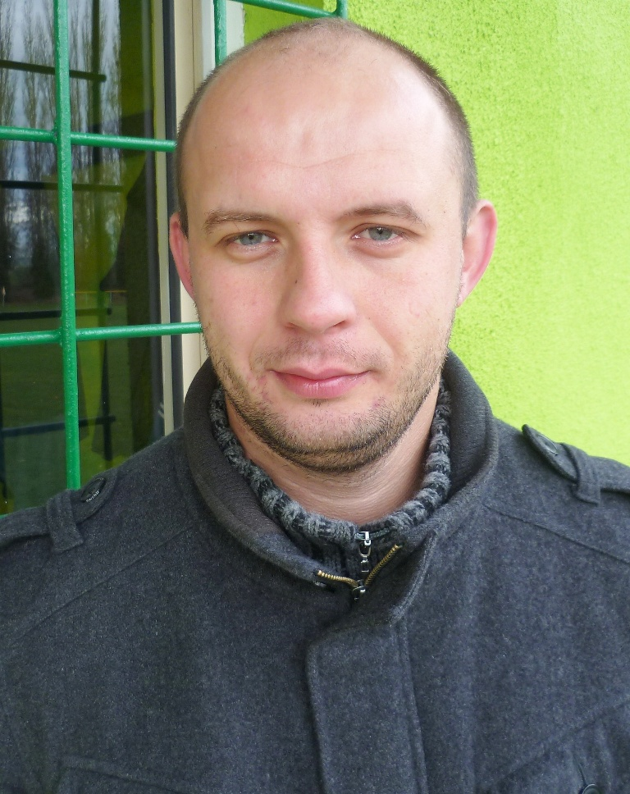
Fotbalový podzim je uzavřen, trenéři všech kategorií ve svých hlavách připravují podzimní hodnocení svých svěřenců v okresních soutěžích, aby pojmenovali důvody úspěchu i zklamání. Avšak TJ Sokol Roveň, to není jen fotbal. Konec roku je ideálním časem pro bilancování veškerého sportovního dění, časem, ve kterém se plánují zásadní věci budoucí. TJ Sokol Roveň, to nejsou jenom fotbalové starosti, radosti či zklamání, ale především tvrdá práce a starost funkcionářů v jejich volném čase. Práce a starosti, které si mnozí ani neuvědomují. I proto vznikl tento duo rozhovor, proto pár dotazů představitelům TJ Sokol Roveň. Radek Král, jednatel, hospodář, aktivní hráč oddílu kopané či správce webových stránek, Ing. Milan Cimfl, předseda oddílu kopané, aktivní hráč a člen výboru TJ Sokol Roveň.
TJ Sokol, to není jenom sportovní činnost, ale též obrovská starost a zodpovědnost o zajištění provozu a údržby majetku. Fotbalové prostředí v Rovni doznalo oproti minulým rokům očividného vylepšení. Co byste na toto téma uvedli v závěru roku 2012?
R.K.: Jsem rád, že tomu tak je. Musím poděkovat všem lidem, kteří se na tom podíleli (a nebylo jich zase tak hodně, jak by se mohlo zdát) a samozřejmě mé poděkování patří také sponzorům, bez jejichž prostředků by se toto „zvelebení“ nemohlo uskutečnit. Doufám, že vylepšování bude pokračovat i nadále (tribuny, stánek občerstvení, sklad sportovních pomůcek). Vše však bude závislé na finančních zdrojích a hlavně aktivitě a chuti členů naší T. J..
M.C. : Vážím si práce všech, kteří se obecně na vylepšení sokolských záležitostí podíleli. Nejedná se jen o věcí provozně-investiční, ale i samotný chod jednotlivých oddílů a celkovou organizaci jednoty. Myslím, že všichni víme, kdo nejvíce táhne za provaz. Nechtěl bych nikoho opomenout, ale za sebe bych nejvíce vyzdvihl Radka Krále za poctivou administrativní činnost, , Pavla Herbsta, Davida Krále, Davida Šišána za organizování, přípravu akcí a celkový servis, , Ondru Mikuláše s Petrem Kopou za hraní si s nejmenším potěrem, v poslední době Milana Rojkoviče s Lenkou Kantorovou za vynikající přístup k drzému dorostu, Ludvu Motyčku za správu hřiště a neviditelné sponzory za jejich peníze.
Končí fotbalový podzim 2012, můžete uvést, v čem naplnil Vaše očekávání, stanovené cíle, ať již z pohledu sportovního, ekonomického či lidského ? Nebojte se pochlubit a zároveň ze svého pohledu pojmenovat i to, co a proč nedopadlo podle Vašich představ. Uveďte, co Vás mrzí a naopak těší nejvíce.
R.K.: S podzimní části fotbalové sezóny nemůžu být a ani nejsem spokojen. Tak špatné sportovní výsledky obou mužstev mužů jsou pro mě velkým zklamáním. Příčiny si musí každý hráč rozebrat sám. Mně nejvíce vadí, že u mnoha hráčů je fotbal někde v pozadí jejich zájmu a také špatná tréninková morálka (především hráčů B mužstva). Jedinou radostí uplynulé části sezóny byly výsledky (až na poslední zápas) a chování našich dorostenců. Tady bych rád poděkoval Milanu Rojkovičovi a také Lence Kantorové, jak se tohoto nelehkého úkolu zhostili.Doufám, že to všem vydrží, tak aby byli dobrým „doplněním“ mužstev mužů.
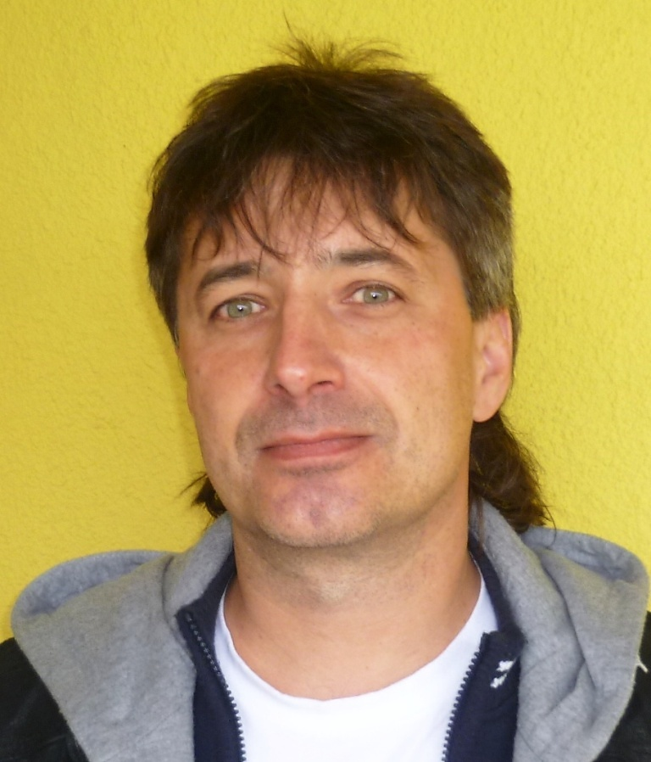
M.C. : Fotbalový podzim na rozdíl od předešlých období vůbec nevyšel dle našich představ. A mužstvo reálně spadlo mezi mužstva se záchranářskými starostmi. Přitom i dle mínění věrných fandů, mnoho zápasů, které nevyšly výsledkově, nebylo špatných herně. Kluci bojují, bohužel nám chybí letos herní jistota, typický hráč, který vezme v zápase "všechno na sebe", polevila trošičku i tréninková morálka. Věřím ale v sílu dobrého kolektivu, dobrou zimní přípravu a rychlé zařazení mužstva do poklidných středových míst tabulky. B-mužstvo jsem již dvakrát hodnotil na schůzích výboru FO. Dle mého názoru problém začal již na podzim loňského roku, kdy jsme se na páteční báčko scházeli v minimálním počtu, což trvalo celé zimní období a na jaře se již krásné páteční proběhnutí téměř nekonalo. Plody této skutečnosti sklízíme teď na podzim. Všichni byli zvyklí, že jsem 12 let zpět téměř nevynechal, byly klíče, byly míče, byly branky, posekané hřiště ( pokud nás tam zrovna Ludva neprudil ) a parta lidí, která si chtěla zahrát. To na pralesní ligu, jak se zdá, stačilo. Dnes jako by nebylo nikoho, kdo zvedne prapor a ty pátky znovu trochu zdvihne z popela. Největší radost mám po dlouhé době ze všude problémového dorostu a přípravky do 10 let. Práci výše jmenovaných jsem již chválil a dělám to znovu.
Fotbalovou krizi, hodnocenou aktuálním postavením týmů dospělých v tabulkách, prožívá nejen náš oddíl, ale rovněž i sousední klub z Litětin. Nejde však ve sportu, fotbal nevyjímaje, o jinou smysluplnost než jen o to hrát co nejvyšší soutěž, na co nejvyšších příčkách tabulky?
R.K.: Tak to určitě. Dle mě jde hlavně o partu a společné trávení volného času. Určitě nepreferuji nákup „cizích placených“ hráčů, aby se kopalo co nejvýše. Toto je cesta do pekla (podívejte se na Libišany, Zdechovice možná i. Chvojenec) Moje filozofie je taková, že bychom měli hrát to, na co máme. Zdali to bude okres nebo prales, už záleží jen na naší výkonnosti a hlavně chuti obětovat něco pro tým.
M.C. : Fotbalové dění sleduji prakticky v celém kraji, samozřejmě sousední oddíl nevyjímaje. Je zcela jasné, že si obec jako celek, co se týče fotbalu, vzala velké sousto. Čtyři mužstva, to je dle mého názoru 60 aktivních fotbalistů, v současné době absolutně nemožná záležitost. Trend mnozí z Vás již odhadují. V současné době aktivně běží střídavé starty v mládežnických kategoriích, spojují se oddíly ( nejblíže Moravany-Chroustovice ), na nás aktivně působí Dašice. Pokud by se v Rovni měla hrát vyšší soutěž, muselo by se "něco " stát, ale nevím, zda k tomu bude vůbec někdy vůle. Já za sebe říkám, že ji mám.
Určitě špatnou vizitkou našeho oddílu není to, že někteří odchovanci působí ve vyšších soutěžích (Honza Shejbal - 1.liga juniorů, J.Krpata – divize, T.Krpata – krajský přebor, P.Kopa – I.B třída, M.Schmeiser – 1.liga dorostu), dobře si vedou i někteří mladí kluci hostující v okolních klubech (R.Shejbal, Jakub Shejbal, T.Bareš, J.Vacek a další). Funguje příprava elévů, rovněž dorostenci „šlapou“. Je naděje, že výše uvedení borci jednou přispějí k vzestupu našeho dospělého fotbalu ?
R.K.: To je otázka, na kterou neumím odpovědět. U těch starších si myslím, že je to z různých důvodů nereálné. U těch mladších bude záležet hlavně na nich a na partě, která tady v Rovni v budoucnu (snad) bude.
M.C. : Dobrá otázka, toho si právě nejsem moc jistý. Se všemi jmenovanými kluky mám velmi korektní vztahy, ale zatím nevidím jejich jasné rozhodnutí doma pomoci. Přesto jim přeji co nejlepší úspěchy v jejich fotbalové kariéře se vzkazem, že budou kdykoliv vítáni.
Jaké sportovní cíle si kladete pro rok následující, přemýšlíte již dnes o nějakých zásadních změnách (trenérských, hráčských ap.) ?
R.K.: Cíl je jasný. V zimě pořádně potrénovat a dobře se připravit na jaro, aby naše týmy (hlavně mužů) byly co nejvýše, neb jsem přesvědčen, že kádr mají na to být výše, než se nyní nachází. Co se týče trenérského zabezpečení, tak vše bude závislé na finančních podmínkách a chutí jednotlivých lidí. Příchod nových hráčů (bez honorářů) nevidím reálně.
M.C. : Cíle jsou jasné a pochopitelné. A-mužstvo-pohodové dokončení této sezóny bez nervů o záchranu. B-mužstvo- výrazně odčinit pohled na tabulku, ale i vylepšit fotbalový projev a tréninkovou morálku. Dorost-pokračovat v započaté práci, přilákat další adepty a ty nejlepší rychle začleňovat do kolektivu mužů. Minižáci-taktéž pokračovat v započatém a především ještě mnohem zvětšit základnu. Na zcela zásadní změny je čas, jak říká mnohokrát člen výboru FO Tomáš Hála : všechno je o lidech a všechno je v lidech. Jsem životní optimista, proto věřím v narovnání všeho toho, o čem si myslíme, že bylo v době minulé špatně.
Co chcete touto cestou vzkázat hráčům, funkcionářům a divákům TJ Sokol Roveň ?
R.K.: Hráčům – zaberte, funkcionářům – vydržte a divákům – promiňte. Věřím, že zase bude lépe.
M.C. : Vzkaz je jasný. Život není jen o fotbale, i když zrovna k našemu životu taky patří. Proto bych všem popřál stálé zdraví, úspěšný zbytek roku, krásné prožití vánočních svátků a co nejlepší vykročení do roku 2013.
Radku, můžeš ještě vyjmenovat sponzory, kteří na činnost Sokola Roveň přispěli v roce 2012?
Tak to je jednoduché. P. Miroslav Kašpar provedl a hradil práce vykonané na kabinách. Pokud jde o peněžní dary činnost jsem touto formou podpořil já, Radek Král, dále Ing. Milan Cimfl, Ing. Tomáš Hála a v neposlední řadě, Obec Dolní Roveň. Vážíme si všech sponzorů, patří jim velký dík a uznání. Zajistit financování všech našich provozních potřeb není jednoduché, proto jsme a budeme i v budoucnu vděčni za jakoukoliv formu podpory.

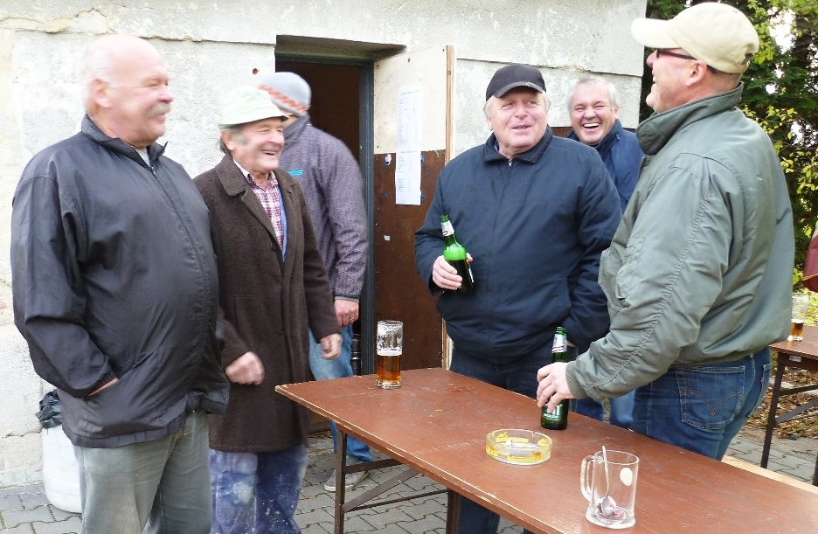
Ve svém posledním mistrovském zápase „čepovalo“ naše béčko desítku, což byl dobrý důvod k radosti. V neděli zase potěšilo áčko předvedenou hrou i výsledkem v zápase s Rohovládovou Bělou. Věřme, že důvodů k fotbalové radosti zažijeme ještě mnohem více v roce příštím. Přejeme všem hezký zbytek letošního roku a úspěšný vstup do toho nového.
Na fotbalovou shledanou i v r.2013 se těší :
TJ Sokol Roveň. Děkujeme, že nám fandíte!

